

硕 士 研 究 生 读 书 报 告



题目 使用标准键盘在沉浸式头戴显示器VR中输入文本

作者姓名 王婷

作者学号 21860420

指导教师 李启雷

学科专业 计算机技术

所在学院 工程师学院

提交日期 二○一八 年 十二 月

Text Entry in Immersive Head-Mounted Display-based Virtual Reality using Standard Keyboards

By

WangTing

Zhejiang University, P.R. China

2018

**摘要**

本文重点探讨了使用标准键盘在沉浸式头戴显示器虚拟现实中输入文本。通过研究两种流行的主流文本输入设备（桌面键盘和触摸屏键盘）用与虚拟现实（VR）应用程序的性能和用户体验，讨论了由有限的视觉反馈引起的局限性，并且研究了不同使用策略的效率。本文已经证明通过简单呈现用户的指尖，我们可以将桌面键盘大约50%的用户打字性能传输到VR，并使用触摸键盘保持可比性能。此外，可以通过重新定位键盘和用户的手在用户视图方向看显示它们并保持合理的性能。

**关键词**：虚拟现实（VR），桌面键盘，触摸键盘

**Abstract**

We study the performance and user experience of two popular mainstream text entry devices, desktop keyboards and touchscreen keyboards, for use in Virtual Reality (VR) applications. We discuss the limitations arising from limited visual feedback, and examine the efficiency of different strategies of use. We have shown that with a simple rendering of the users’ finger tips we can transfer about 50% of users’ typing performance for desktop keyboard to VR, and maintain a comparable performance using touchscreen keyboards, without the need for substantial user learning. Also, we have shown that one can reposition the keyboards and the user’s hands, displaying them in front of the user view direction and maintain reasonable performance.

**Keywords：**Virtual Reality (VR) ，DesktopKeyboard, TouchscreenKeyboard

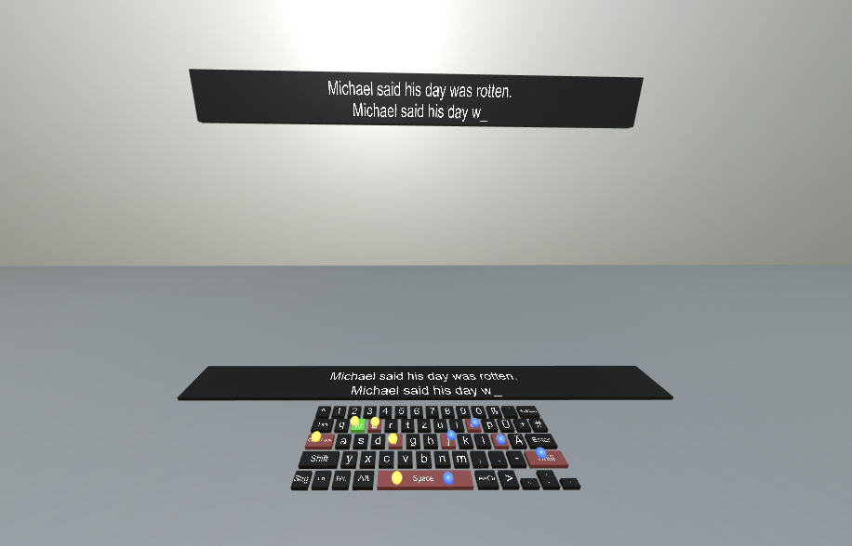 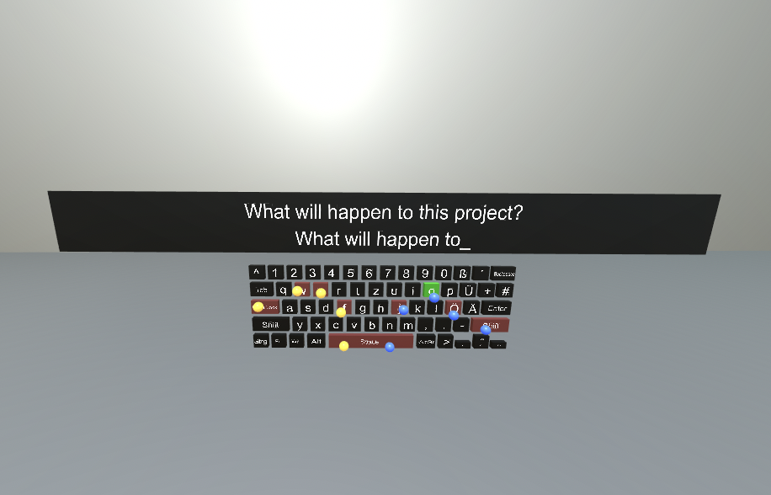 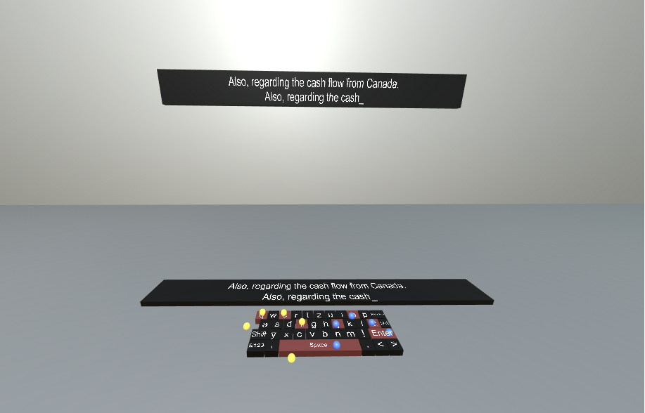 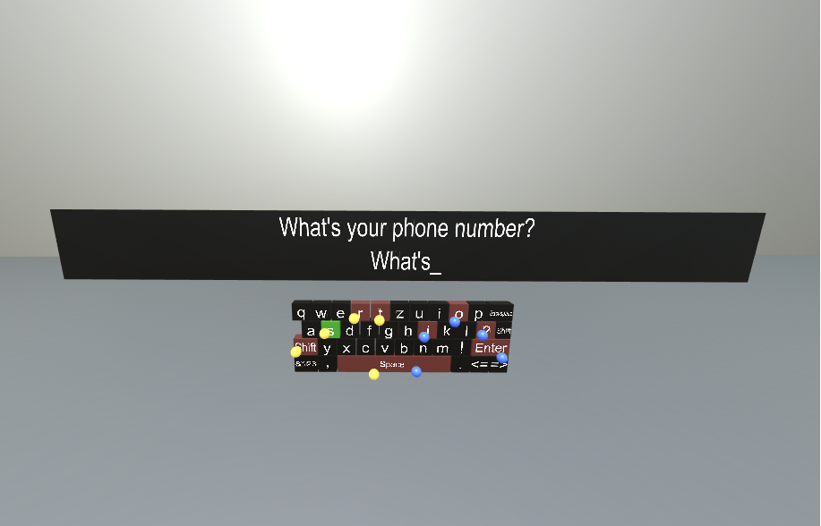

图一：实验中研究的条件。 从左到右：条件的VR视图DesktopKeyboard + NoReposition，DesktopKeyboard + Reposition，TouchscreenKeyboard + NoReposition，TouchscreenKeyboard + Reposition。

**1简介**

虚拟现实(VR)技术越来越多的应用于工程和娱乐应用，字母数字文本输入是许多内容制作应用程序的主要界面，为了更有效的学习工作和娱乐，人们需要一个键盘。虚拟现实（VR）使用户能够沉浸在图形内容中，并可用于模拟用户周围的大型显示器，阻止外界干扰，使空间看起来比实际大。

然而，现有的消费者VR系统只能使用手持控制器，头部或注视方向支持文本输入，例如HTC Vive,Oculus Rift 或者三星的Gear VR。这些方法繁琐并且速度慢，一般用于输入较短的文本。过去有一些作品建议使用专用的文本输入设备，例如可戴手套或者专用控制器等，这些设备虽然有效，但是可能需要大量的学习曲线，并且由于涉及相对较大的空间运动而可能导致疲劳。

当前虚拟现实（VR）所面临的另一个挑战在于角度分辨率的有限性。通过键盘按键显示文件和字母需要更高的分辨率的清晰显示。在如此大的视角下屏幕分辨率的扩展特别是在显示器的边界附近降低了显示器的角分辨率。一些头戴式显示器（HMD）使用菲涅耳透镜来减小耳机的尺寸和重量，这进一步降低了显示质量。通过键盘按键显示文本和字母需要高分辨率的清晰显示。每当当前系统需要显示虚拟键盘时，它们在有限的视野范围内这样做，远小于在现实世界中我们眼睛看物理键盘的视角。另一方面，普通的HMD的垂直视角受到限制。普通的HMD的垂直视角（通常从显示器中心向下35°向下）与人类视觉系统（通常从鼻子向下75°）的大垂直视野相比。当用户水平向前看时（例如，在桌面打字场景中），在HMD显示器中看不到位于用户前面的桌子上的物理文本输入设备的自然位置。为了能够以良好的分辨率看到这些设备的相应虚拟表示，用户必须旋转她的头部面对他们。这种姿势可能可能不舒服，并且偏离用户从主要场景中看到的视图，这可能导致用户丢失任务的上下文。

最近的研究已经研究了在VR中键入物理的全尺寸键盘（即桌面键盘）的可行性。一个明显的问题是缺乏视觉反馈。研究发现没有视觉反馈，用户的打字性能会大幅度下降，没油触觉反馈的键盘比具有触觉反馈的键盘具有更高的打字错误率。研究表明，触觉反馈能够提高工作效率、工作准确度和用户愉悦感 (Fukumoto and Sugimura 2001; Koskinen et al. 2008; Tzafestas et al. 2008)。通过将用户的手的视频混合到虚拟现实中（VR）中，不利的性能得到显著的减小。

目前大多数键盘都不是为移动设计的。但是，我们确实看到许多VR应用程序，用户坐在一个相当静止的位置，在桌子前面。对于其他应用，可以将小型物理或触摸键盘附加到用户的非惯用手上。在本文中，专注于广泛的文本输入功能，因此我们使用以前的设置进行研究。我们可以预见未来信息工作者对VR的使用，释放物理屏幕的限制，使2D和3D应用程序和可视化成为虚拟屏幕环境（见图2）。然而，需要用于VR的有效且非疲劳的文本输入。

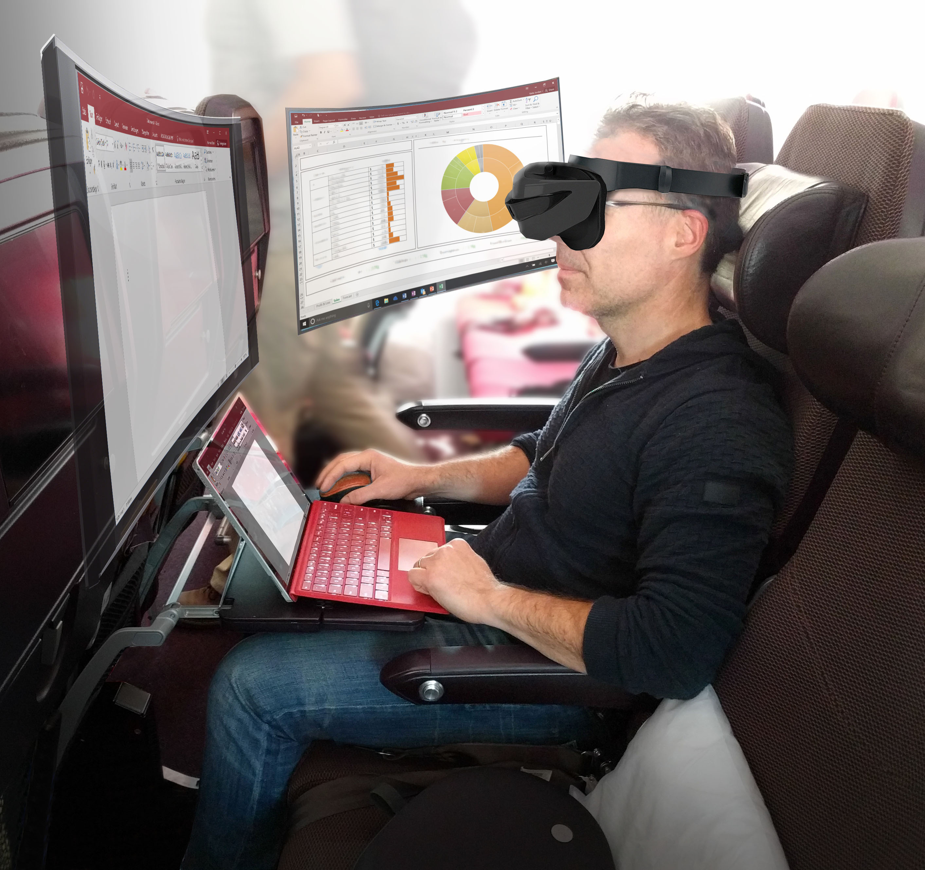

图2：未来移动信息工作者的愿景。 用户可以从笔记本电脑或平板电脑提供的打字功能中受益，VR提供了沉浸式虚拟多显示环境。

虽然将标准键盘移植到VR是可行的，但目前仍然存在未知的设计参数，这些参数可能会对性能造成影响。

首先，VR中桌面键盘或触摸屏键盘提供的性能差异和性能上的转移并不是很清楚。虽然这两种技术都受益于用户熟悉，但它们也提供了某些优点和缺点。桌面键盘为用户提供按键的触感反馈，从而潜在地减少了在VR场景中用视觉传达给用户的过程中指尖相对于键盘的位置的重要性。另一方面，通过平板电脑执行的触摸屏键盘输入允许用户界面，该用户界面可以容易地重新配置并支持额外的用户界面动作，例如交叉，转向和手势。因此，桌面和触摸屏键盘之间的选择是成本效益决定，这得益于对特定选择的性能影响的清楚理解。  
 其次，键盘和用户手指的视觉指示可以在VR中的不同位置呈现，这可能会影响人体工程学和打字速度。在通常的实现中，键盘和指针的虚拟表示与实际的物理输入设备和用户的手对齐。这通常导致需要非触摸打字员向下看，因为这是输入设备通常所处的位置。然而，可以设想替代的虚拟表示，其可以鼓励更好的姿势，并且允许用户查看键盘，手和输入的文本，同时保持与VR体验内容的目光接触。它甚至可以允许将键盘结合作为VR场景的一部分，例如作为安装在门旁边的入口控制键盘。这些替代表示涉及转换键盘的虚拟表示的坐标和用户的指尖，使得它们不再与它们的物理等效物对齐。

**2 实验简介**

本文介绍了一项实验，以了解VR中标准键盘的性能（例如，使用用户熟悉的键盘布局，如QWERTY，QWERTZ，AZERTY等）。本文调查了桌面键盘和触摸屏输入的性能。请注意，虽然本文使用零假设重要性测试框架，但是主要重点在于确定两种键盘类型的性能范围。此外，本实验的重点在于研究重新定位文本输入设备（例如桌面键盘或触摸屏键盘）的呈现和用户在VR中的手部表示的效果是否会影响性能。

**2.1** 实验方法

该实验是一个2×2的主体内设计，有两个独立的变量，每个变量有两个级别：KeyboardType和Virtu- alKeyboardPosition。自变量KeyboardType有两个级别：在桌面键盘上键入（DesktopKeyboard）并在触摸屏键盘上键入（TouchscreenKeyboard）。独立变量VirtualKeyboardPosition有两个级别，影响VR中键盘和指针的位置。在条件NoReposition模式下，用户的手和键盘虚拟表示将与物理（桌面或触摸屏）键盘和指针对齐。在这种情况下，文本另外显示在用户面前，不强迫触摸打字员向下看键盘。在重新定位条件下，键盘和指针将被空间变换，使得它们最初在用户视野的中心可见，然后如果用户移动他们的头部则固定在空间中。在这种情况下，文本显示在重新定位的键盘上方。这四个条件如图3和图1所示。条件的顺序是平衡的。

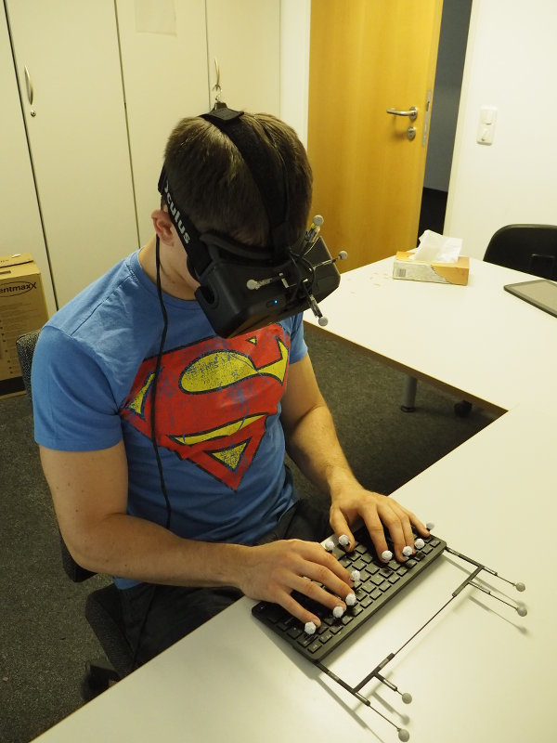 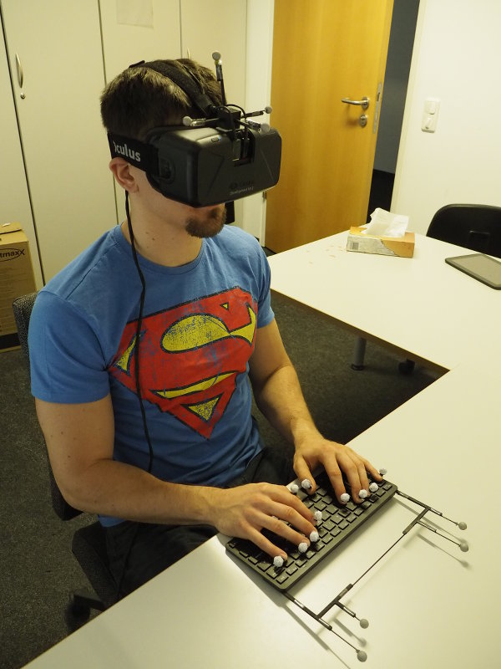 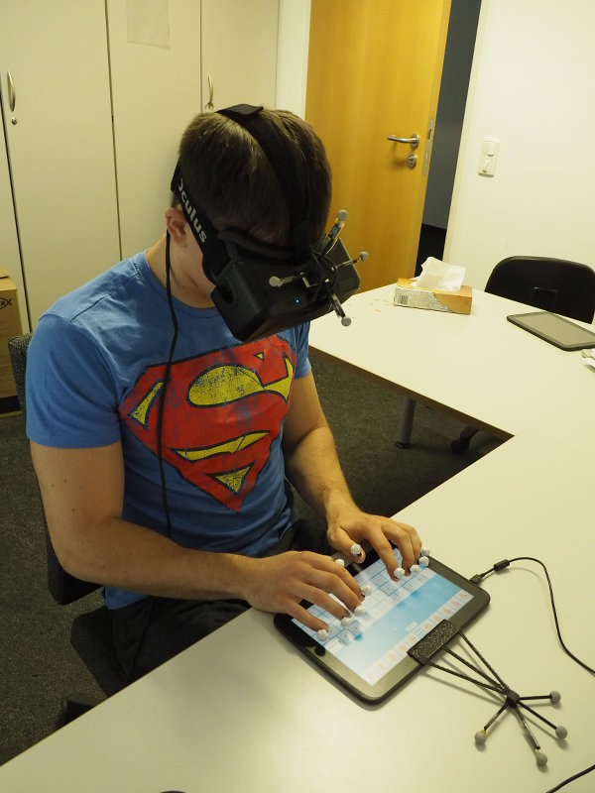 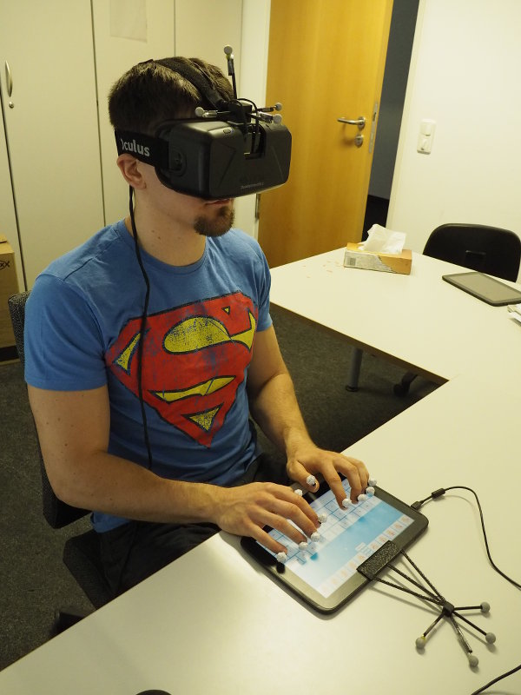 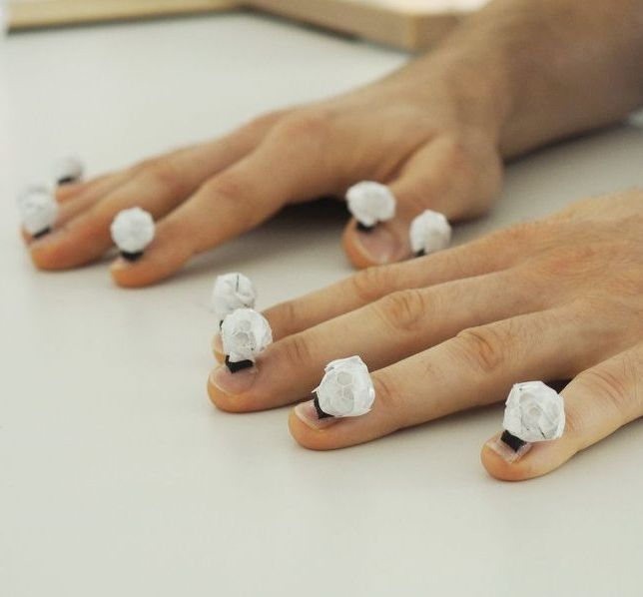

图3：从左到右：条件的外部视图DesktopKeyboard + NoReposition，DesktopKeyboard + Reposition，TouchscreenKey- board + NoReposition，TouchscreenKeyboard + Reposition，用于跟踪手指的逆向反射标记。

**2.2**仪器和材料

刺激句子来自移动电子邮件短语集。参与者被显示从该组中随机抽取的刺激短语。 OptiTrack Flex 13外向跟踪系统用于指尖和HMD的空间跟踪。它的平均空间精度为0.2毫米。 Oculus Rift DK2用作HMD。参与者的指尖可视化为半透明球体。左手的视觉反馈以黄色显示，而右手的视觉反馈以蓝色显示，参见图1.此外，当用手指在键上方悬停时，相应的键将突出显示，如如图1所示。桌面键盘是CSL无线键盘，其物理尺寸为（宽×高）272×92 mm，按键尺寸为15×14 mm，见右图4。触摸屏键盘采用谷歌Nexus 10平板电脑，尺寸为125×73毫米，按键尺寸为18×17毫米，见图4左侧。虚拟键盘通过USB与Android Debug Bridge连接，将触摸位置转发到VR应用程序中。虚拟键盘的布局类似于Google Nexus 10上的标准Android键盘，但右移和输入键已切换。这样做是为了防止在用户实际想要使用退格键删除字符时意外完成输入的文本短语。

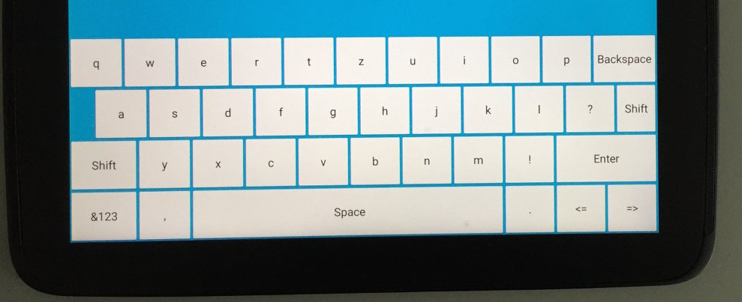 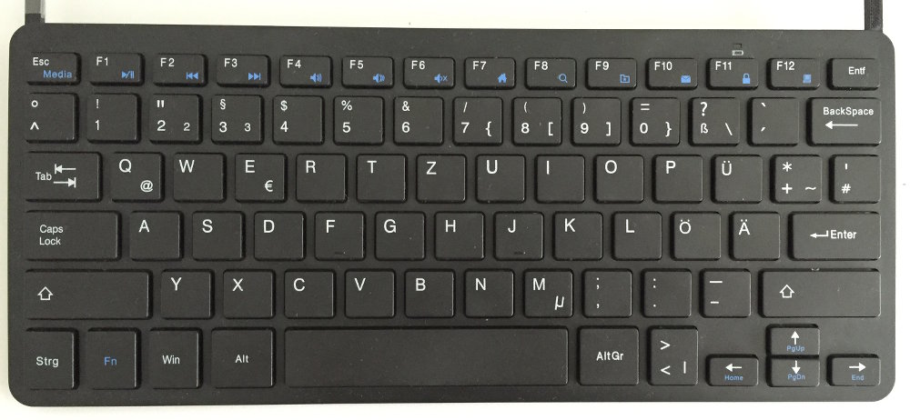

图4：实验中使用的键盘。 左：触摸屏键盘，右：桌面键盘。

**2.3**校准数据收集

校准阶段由三部分组成：文本输入分析，瞳距（IPD）校准和指尖校准。在文本输入分析阶段，参与者被要求使用两种事实上的标准文本输入方法复制提示句子：桌面键盘和QWERTZ触摸屏键盘。每次向参与者展示一个刺激短语，并在整个打字任务中保持可见。要求参与者尽可能快速准确地输入。他们使用桌面键盘输入刺激短语3分钟，短暂休息后使用QWERTZ触摸屏键盘输入3分钟。文本输入方法的顺序在参与者之间保持平衡。使用Oculus Runtime Environment提供的Oculus IPD校准工具确定瞳孔间距（IPD）。然后使用IPD为立体渲染设置正确的相机距离。对于手指追踪，使用双重指示器将各个逆向反射标记物附着在参与者的指甲上双面胶带，见图3，右。手指校准旨在确定每个指尖的跟踪3D位置与其对应的附着指甲的标记之间的偏移。为此，在VR中，参与者被要求在Nexus 10触摸表面上击中三个尺寸减小（大：54×68 mm，中：35×50 mm，小：15×15 mm）的软按钮。最初，虚拟指尖显示在逆向反射标记的登记3D位置。在着陆时，通过触摸点的3D坐标和逆向反射标记之间的偏移来变换虚拟指尖。虚拟指尖的最终位置在三次测量中取平均值。然后参与者验证他们可以使用他们的虚拟指尖实际击中目标键。如有必要，重复该过程。对每个手指单独进行该校准过程。

**2.4**实验结果

除非另有说明，否则使用一般线性模型重复测量方差分析进行统计显着性检验，其中Holm-Bonferroni调整多个比较，初始显着性水平α=0.05。我们在可行时指示效应大小（ηp2）。

**2.4.1**进入率

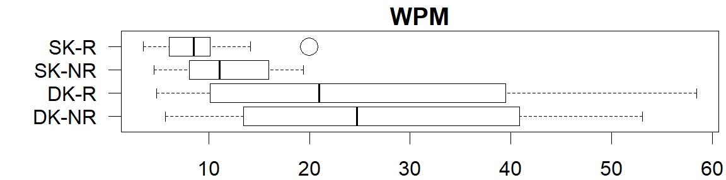

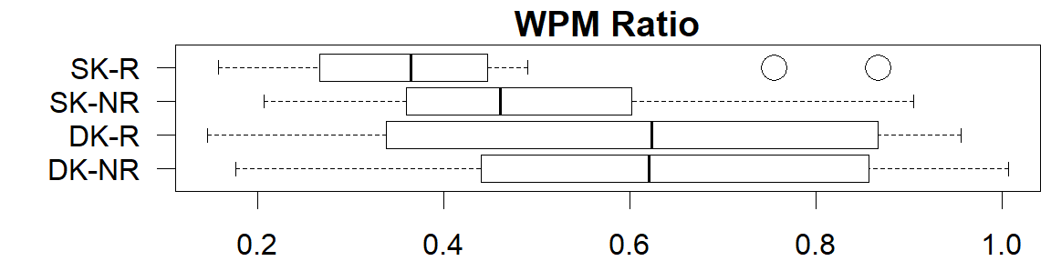



图5：顶部：VR条件的WPM。 中：主要VR写入阶段和非VR性能分析阶段之间的WPM比率。 底部：头部以度为单位，0°正向前看，-90°向下看。 DK-NR：DesktopKeyboard + NoReposition，DK-R：桌面 - 键盘+重新定位，SK-NR：触摸屏键盘+ NoReposition，SK-R：触摸屏键盘+重新定位。

入门率以每分钟字数（wpm）衡量，单词定义为五个连续字符，包括空格。对于Desk-topKeyboard，在NoReposition条件下的平均进入率为26.3 wpm（sd = 15.7），在Reposition中为25.5wpm（sd=17.3）。对于TouchscreenKeyboard，NoReposition的平均进入率为11.6 wpm（sd = 4.5），Reposition中的平均进入率为8.8 wpm（sd = 3.7），参见图5顶部。

与VR条件相比，非VR分析阶段的进入率降低在图5中可见，作为各个条件下的进入率与分析阶段的进入率之间的比率。平均而言，Desk-topKeyboard + NoReposition与分析相比，59％的入门率，57％的DesktopKeyboard + Reposition，49％的Touch-screenKeyboard + NoReposition和47％的TouchscreenKey- board + Reposition，平均基线桌面键盘的分析阶段中的文本输入性能为每分钟41.4字（sd = 12.24），触摸屏键盘为23.98字/分钟（sd = 4.17）。

正如预期的那样，DesktopKeyboard和Touch- screenKeyboard之间的入门率差异具有统计显着性（F1,23=25.480，ηp2=0.526，p<0.0001）。但是，KeyboardType和TextPosition之间的相互作用并不显着（F1,23 = 1.936，η2p= 0.078，p = 0.177）。对于TouchscreenKeyboard，NoReposition和Reposition之间进入率的差异具有统计学意义（F1,23 = 10.906，ηp2= 0.322，p = 0.03）。 参与者在NoReposition条件下输入明显更快，平均提高2.8 wpm（相对于32％）。 对于DesktopKeyboard，NoRepostion和Reposition之间的进入率差异无统计学意义（F1,23 = 0.402，ηp2= 0.017，p = 0.532）。 学习没有明显改善。

**2.4.2**错误率

错误率测量为字符错误率（CER）。 CER是将响应文本转换为刺激文本所需的字符级插入，删除和替换操作的最小数量除以刺激文本中的字符数。

对于DesktopKeyboard，NoRepo-sition条件下的平均CER为2.1％，Reposition中为2.4％。对于TouchscreenKey- board，NoReposition的平均CER为2.7％，Reposition为3.6％。通常，小于5％的CER对于一般打字是可接受的（具体阈值取决于用例，参见例如[18]）。 DesktopKeyboard和TouchscreenKey- board之间的CER差异无统计学意义（F1,23 = 2.545，η2p= 0.1，p <0.124），KeyboardType和TextPo- sition之间的相互作用不显着（F1,23 = 0.228，η2p= 0.01） ，p = 0.637）。对于TouchscreenKeyboard，NoReposting和Reposition之间的CER差异无统计学意义（F1,23 = 1.078，η2p= 0.045，p = 0.310）。对于DesktopKeyboard，NoReposition和Reposition之间CER的差异不是统计上的显着（F1,23 = 0.104，η2p= 0.004，p = 0.750）。分析阶段的平均基线字符错误率，桌面键盘为0.9％，触摸屏键盘为2.1％。学习没有明显改善。

**2.6.3 NASA-TLX**，模拟器疾病和空间存在

DesktopKey-board+NoReposition的整体TLX评级中位数为55.83，DesktopKeyboard+Reposition为53.33，TouchscreenKeyboard + NoReposition为60.00，TouchscreenKeyboard+Reposition为61.67。弗里德曼的测试显示，触摸屏键盘（χ2（1）=0.0，p=1.0）或DesktopKey-板（χ2（1）= 2.667，p=0.102）的NoReposition或Reposition之间没有显着差异。子量表心理需求，身体需求，时间需求，表现，努力，挫折也没有显着差异。

DesktopKey-板+NoReposition（眼电机：5）的中位恶心评分为1.5，DesktopKey-板+重新定位（眼电机：4.5）为2，TouchscreenKey-板为3+ NoReposition（眼电机：6）和3用于TouchscreenKey-板+重新定位oculo-motor：7）。弗里德曼的测试显示没有显着差异。

对于空间存在，7项李克特量表的TouchscreenKeyboard中位数分数为NoReposition为3.6，Reposition为3.5。差异无统计学意义（Friedman's检验;χ2（1）= 0.167，p = 0.683）。 DesktopKeyboard的中位数分数为NoReposition为3.2，Reposition为3.4。差异无统计学意义（Friedman检验;χ2（1=0.391，p= 0.532）。

**3 结果讨论**

在我们的实验中，我们看到用户在标准键盘上打字的能力被转移到VR，性能损失约为50％。请注意，此实验在没有任何自动纠错的情况下执行，并允许用户在闲暇时退格并更正其输入。最近的作品表明，使用自动自动校正功能可以将文本输入速度提高到与真实世界类型相当的速度。然而，对于我们的实验，我们避免了对它的依赖性。桌面键盘文本输入速度大约是没有自动校正的文献中最快文本输入的两倍，触摸屏键盘相当于使用跟踪手写笔输入文本;假设大多数用户使用单个手指输入文本，则结果合理。即使是10-30 wpm的适度进入速度也比商用VR系统上现有的文本输入速度快，并且可能适用于许多任务。作为参考点，键入包含50个单词，平均单词长度为5个字符（包括空格）的电子邮件，在10wpm的入门率下需要5分钟，在30 wpm的入门率下需要1.7分钟。此外，这是通过使用常见的可用硬件进行很少或没有用户学习来完成的，从而消除了潜在的接受障碍。

3.1触摸屏与桌面键盘

我们的结果证实，触摸屏键盘明显慢于桌面键盘。但是，在设计过程中需要明确触摸屏键盘和桌面键盘之间的设计权衡。至少需要考虑三个设计尺寸：1）打字速度，2）多功能性和3）外形尺寸。桌面键盘比触摸屏键盘更快。相比之下，台式键盘比触摸屏平板电脑更受限制，触摸屏平板电脑可以以各种尺寸和形状提供给用户。此外，触摸屏平板电脑更加通用，因为其用户界面可以轻松地重新配置以适应不同的环境，例如，在游戏中，触摸平板电脑用户界面可以显示不同的按钮，滑块和其他用户界面小部件，具体取决于游戏中的任务。如我们的结果所示，当向用户提供他们的手指位置的视觉反馈时，通过触摸板在VR中的这种直接控制变得可行。

3.2手和键盘的重新定位

将键盘和用户的手的渲染从其物理位置重新定位到用户视图方向可以带来几个好处，但也有可能带来成本：首先，重新定位可以允许用户键入VR世界的上下文。例如，可以输入从环境中获取的内容，而无需旋转视图。虽然键盘和手部表示可能阻挡VR场景的其他部分，但是可以选择键盘的位置，使得它将最小化虚拟集合中的重要信息的任何遮挡。相反，离开桌面键盘和指针的位置会导致非触摸式场景暂时阻挡，因为它们会向下看键盘表示。尽管如此，我们实验中的虚拟环境不需要与键盘之外的其他对象进行交互，因为我们希望专注于在单个任务场景中分析打字性能。因此，未来的工作应该调查这些潜在的好处是否真正体现在各种VR场景中。

其次，重新定位有可能实现更好的经济学（桌面键盘的差异为20°，触摸键盘条件为30°），因为键盘和用户的手在用户的视图方向上显示，而不需要不容易倾斜用户的头部。我们的参与者的定性反馈也支持这一概念。然而，使用Nasa TLX在主观反馈方面的显着差异无法表明。这可能暗示虚拟键盘位置对应变的影响可忽略不计，或者重新定位会引起其他应变源，例如人类视觉和运动系统之间的协调力较大或VR场景中的实施感觉较低。

最后，在显示器中心附近显示手和键盘并朝向用户，增强了文本和键的可见质量。虽然与我们的系统相比，新的VR HMD可以改善角落区域的视觉质量，但在可预见的时间内，光学性能将在HMD镜头系统的中心保持更好。

我们的结果显示，对于桌面键盘，重新设置桌面键盘和用户手指的视觉反馈的成本并不显着，而触摸屏键盘显示出显着的文本输入性能下降。造成这种情况的一个可能原因可能是触摸屏键盘需要用户将其手指从触摸表面断开以指示键选择。重新定位键盘包括朝向用户的旋转，其也旋转手指的可见运动，这反过来可能减慢用户动作。但是，我们相信，鉴于目前实现的速率和重新定位的优点，它也可能对触摸屏键盘的用户有益。

**4 局限性和建议**

本文的研究重点关注如何在VR中设计文本输入系统的大型设计空间中的特定项目。对于我们的评估，我们专注于用户坐在桌子前面进行大量文本输入的场景。一个原因是测量文本输入速率的极限。另一个原因是观察到这种配置仍然受到许多不需要用户走路的VR应用的欢迎。特别是，我们可以看到VR作为连续无限VR显示器的巨大潜力，取代办公环境中的所有物理屏幕，支持2D和3D应用程序和视觉化。在这种情况下，需要一个强大的文本输入，我们认为可以通过当前键盘填充其他传感器进行手工渲染。

或者有许多移动场景可以从有效的文本输入技术中获益，也可以用于较短的文本序列。这里，手持式或手持式触摸屏可以用作合适的交互设备。在这种情况下，未来的工作应该调查最近的VR移动文本输入技术，例如基于手势。

为了支持我们的研究目标，我们的虚拟环境旨在减少干扰。未来的工作可以研究如何通过更具吸引力的虚拟场景和双任务场景（例如，根据打字的空间操纵对象）来影响打字。例如，可以在进一步的VR场景中研究重新定位对实体的影响或手部表示对沉浸的影响。在这种情况下，触摸屏可能比桌面键盘更好地发挥这种双重作用，因为可能无需场景操作和打字需要切换输入设备。

此外，我们依靠高精度固定光学跟踪系统 - TEM。但即使使用这个系统，我们也没有感觉到物理按键的移动。在打字时移动的手指的显示可以帮助不接触类型的人。将移动深度传感器用于手部跟踪（例如Leap Motion）可能是一种可行的替代方案，但是需要研究它们的输入准确性。除了分析头部运动外，未来的工作还可以调查凝视模式，以研究重新定位的键盘可视化中是否发生较少的眼睛旋转。

我们相信VR可能会从目前使用的大量体验扩展到工作工具，即使在普通办公室，也可以让信息工作者在没有物理屏幕限制的情况下进行交互和观察数据。这种愿景的一个障碍是强大的文本输入和编辑工具，我们希望这项工作将朝着这个方向迈出一步。

参考文献

[1]  M. Azmandian, M. Hancock, H. Benko, E. Ofek, and A. D. Wilson. Haptic retargeting: Dynamic repurposing of passive haptics for en- hanced virtual reality experiences. In Proceedings of the 2016 CHI Conference on Human Factors in Computing Systems, CHI ’16, pages 1968–1979, New York, NY, USA, 2016. ACM.

[2]  D. A. Bowman, E. Kruijff, J. J. LaViola, and I. Poupyrev. 3D User In- terfaces: Theory and Practice. Addison Wesley Longman Publishing Co., Inc., Redwood City, CA, USA, 2004.

[3]  D. A. Bowman, C. J. Rhoton, and M. S. Pinho. Text input techniques for immersive virtual environments: An empirical comparison. In Proceedings of the Human Factors and Ergonomics Society Annual Meeting, volume 46, pages 2154–2158. SAGE Publications, 2002.

[4]  M.-C. Fluet, O. Lambercy, and R. Gassert. Effects of 2d/3d visual feedback and visuomotor collocation on motor performance in a vir- tual peg insertion test. In Engineering in Medicine and Biology Society (EMBC), 2012 Annual International Conference of the IEEE, pages 4776–4779. IEEE, 2012.

[5] M. J. Fu, A. D. Hershberger, K. Sano, and M. C. Çavus ̧og ̆lu. Effect of visuomotor colocation on 3d fitts’ task performance in physical and virtual environments. Presence: Teleoperators and Virtual Environ- ments, 21(3):305–320, 2012.

[6] K. Gajos and D. S. Weld. Supple: Automatically generating user in- terfaces. In Proceedings of the 9th International Conference on Intel- ligent User Interfaces, IUI ’04, pages 93–100, New York, NY, USA, 2004. ACM.

[7] G. González, J. P. Molina, A. S. García, D. Martínez, and P. González. Evaluation of text input techniques in immersive virtual environments. In New Trends on Human–Computer Interaction, pages 109–118. Springer, 2009.

[8] J. Grubert, L. Witzani, E. Ofek, M. Pahud, M. Kranz, and P. O. Kris- tensson. Effects of hand representations for typing in virtual reality. In IEEE Virtual Reality (VR) 2018, page to appear. IEEE, 2018.

[9]J.Gugenheimer,D.Dobbelstein,C.Winkler,G.Haas,andE.Rukzio. Facetouch: Enabling touch interaction in display fixed uis for mobile virtual reality. In Proceedings of the 29th Annual Symposium on User Interface Software and Technology, pages 49–60. ACM, 2016.

[10] S. G. Hart and L. E. Staveland. Development of nasa-tlx (task load index): Results of empirical and theoretical research. Advances in psychology, 52:139–183, 1988.

[11]J.Himberg,J.Häkkilä,P.Kangas,andJ.Mäntyjärvi.On-lineperson- alization of a touch screen based keyboard. In Proceedings of the 8th international conference on Intelligent user interfaces, pages 77–84. ACM, 2003.

[12]Y.-T.Hsieh,A.Jylhä,V.Orso,L.Gamberini,andG.Jacucci.Design- ing a willing-to-use-in-public hand gestural interaction technique for smart glasses. In Proceedings of the 2016 CHI Conference on Hu- man Factors in Computing Systems, CHI ’16, pages 4203–4215, New York, NY, USA, 2016. ACM.

[13]R.S.Kennedy,N.E.Lane,K.S.Berbaum,andM.G.Lilienthal.Sim- ulator sickness questionnaire: An enhanced method for quantifying simulator sickness. The international journal of aviation psychology, 3(3):203–220, 1993.

[14]  Y. R. Kim and G. J. Kim. Hovr-type: Smartphone as a typing interface in vr using hovering. In Proceedings of the 22Nd ACM Conference on Virtual Reality Software and Technology, VRST ’16, pages 333–334, New York, NY, USA, 2016. ACM.   
[15] P. O. Kristensson. Five challenges for intelligent text entry methods. AI Magazine, 30(4):85, 2009.

[16] P. O. Kristensson. Next-generation text entry. IEEE Computer, 48(7):84–87, 2015.

[17]F.Kuester,M.Chen,M.E.Phair,andC.Mehring.Towardskeyboard independent touch typing in vr. In Proceedings of the ACM Sympo- sium on Virtual Reality Software and Technology, VRST ’05, pages 86–95, New York, NY, USA, 2005. ACM.

[18] M. LaLomia. User acceptance of handwritten recognition accuracy. In Conference companion on Human factors in computing systems, pages 107–108. ACM, 1994.

[19] I. S. MacKenzie and R. W. Soukoreff. Text entry for mobile com- puting: Models and methods, theory and practice. Human–Computer Interaction, 17(2-3):147–198, 2002.

[20] P.MajarantaandK.-J.Räihä.Twentyyearsofeyetyping:systemsand design issues. In Proceedings of the 2002 symposium on Eye tracking research & applications, pages 15–22. ACM, 2002.